Roteiro – Gravação Palestra de PP com ANTT
- Apresentação Inicial
- Apresentação Sr. Rosenildo – Fiscalização PP (em torno de 20 – 25 minutos)
- Abertura para perguntas

ORGANIZAÇÃO E DOCUMENTAÇÃO
- Qual importância do briefing inicial a ser realizado antes da Fiscalização?
- Durante a realização de fiscalizações de PP, qual o órgão que deve realizar a abordagem inicial para parada dos veículos?
- Pode ocorrer de o condutor ter o curso do MOPP e não constar em sua CNH?

EPI/SINALIZAÇÃO
- Os cones pretos podem ser utilizados pelos veículos de transporte de PP?
- A lanterna ainda integra os equipamentos obrigatórios de veículos que transportam PP?
- Pode a sinalização do Rótulo de risco e Painel de Segurança ser em material adesivo e/ou imantado?

CONDUÇÃO
- O condutor de veículo de PP pode dar carona?
- Existe uma quantidade mínima de PP que não implique nas exigências das Resoluções da ANTT?
- Pode o condutor de carga perigosa dirigir no período noturno?
- Toda carga fracionada em veículo que transporta PP deve estar amarrada / presa / calçada?
- Há exigência de vestimenta para o condutor de veículo que transporta PP?
- Há restrição em relação a locais que o veículo que transporta PP não pode permanecer estacionado? Postos de gasolina em beira de estrada é permitido o pernoite?

DEMAIS ITENS CORRELATOS
- O que é o cofre de carga e qual sua finalidade?
- Quais são os parâmetros referente a obrigação legal da transportadora atender ou enviar responsáveis para atendimento em caso de acidentes envolvendo PP?
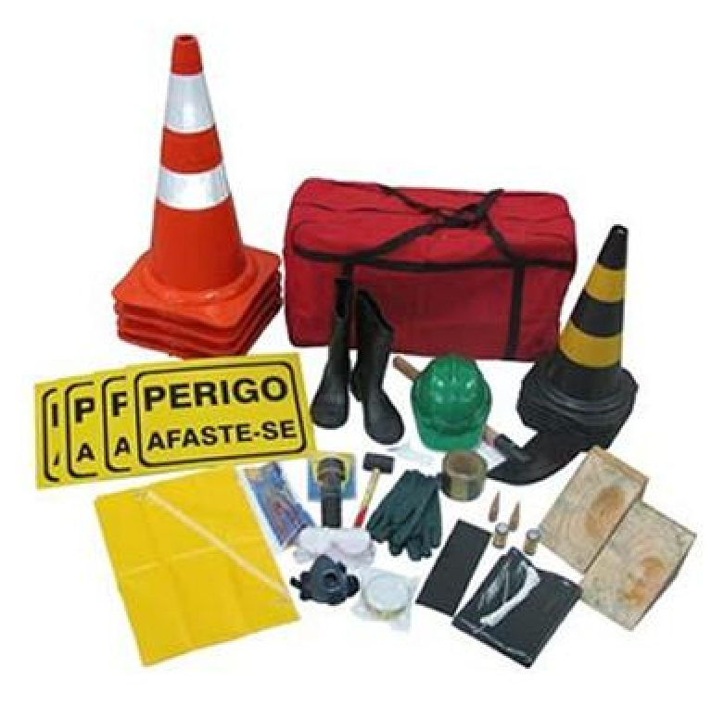
Imagem para esclarecimento dos materiais/equipamentos, para exemplificar quanto a sua obrigatoriedade e adequação

